МИНИСТЕРСТВО ОБРАЗОВАНИЯ РЕСПУБЛИКИ БЕЛАРУСЬ

УЧРЕЖДЕНИЕ ОБРАЗОВАНИЯ

«БЕЛОРУССКИЙ ГОСУДАРСТВЕННЫЙ УНИВЕРСИТЕТ

ИНФОРМАТИКИ И РАДИОЭЛЕКТРОНИКИ»

Кафедра ЭВМ

Отчет по предмету

Функциональное программирование

Лабораторная работа №1

**«**Создание простых S-проектов на основе классов**»**

|  |  |
| --- | --- |
| **Выполнили:**  студенты группы 150501  Смоленский Н.О.  Петруненко В.Е. | **Проверила:**  Герман Ю.О. |

Минск

2023

**Цель работы**: изучить технику использования классов в скала.

**Теоретические сведения:**

Пример программы, работающей с классом:

class Person {

def hello(name: String): Unit = println(s"Hello, $name!")

}

object Main22 {

def main(args: Array[String]): Unit = {

val x = new Person()

x.hello("Alice")

x.hello("Bob")

}

}

Здесь объявлен класс Person с единственным методом (функцией) hello. Аргументом функции является строковая переменная name. функция выводит это значение на экран, используя оператор

println(s"Hello, $name!").

Стоит заметить, что в вышеуказанном операторе терм $name используется для подстановки значения переменной name (предшествует символ доллара).

Пример программы, поддерживающей ввод с клавиатуры:

object Numbers {

def gcd(a: Int, b: Int): Int = {

if (b == 0) a else gcd(b, a % b)

}

}

object Main22 {

def main(args: Array[String]): Unit = {

print("Enter the first number: ")

val a = scala.io.StdIn.readInt()

print("Enter the second number: ")

val b = scala.io.StdIn.readInt()

val gcdValue = Numbers.gcd(a, b)

println(s"The greatest common divisor of $a and $b is $gcdValue")

}

}

Данная программа считывает два целых числа с клавиатуры и находит их общий делитель.

Ввод чисел с клавиатуры осуществляется следующим образом:

val a = scala.io.StdIn.readInt()

Однако, числа можно вводить построчно, после чего конвертировать:

val a = scala.io.StdIn.readLine().toInt

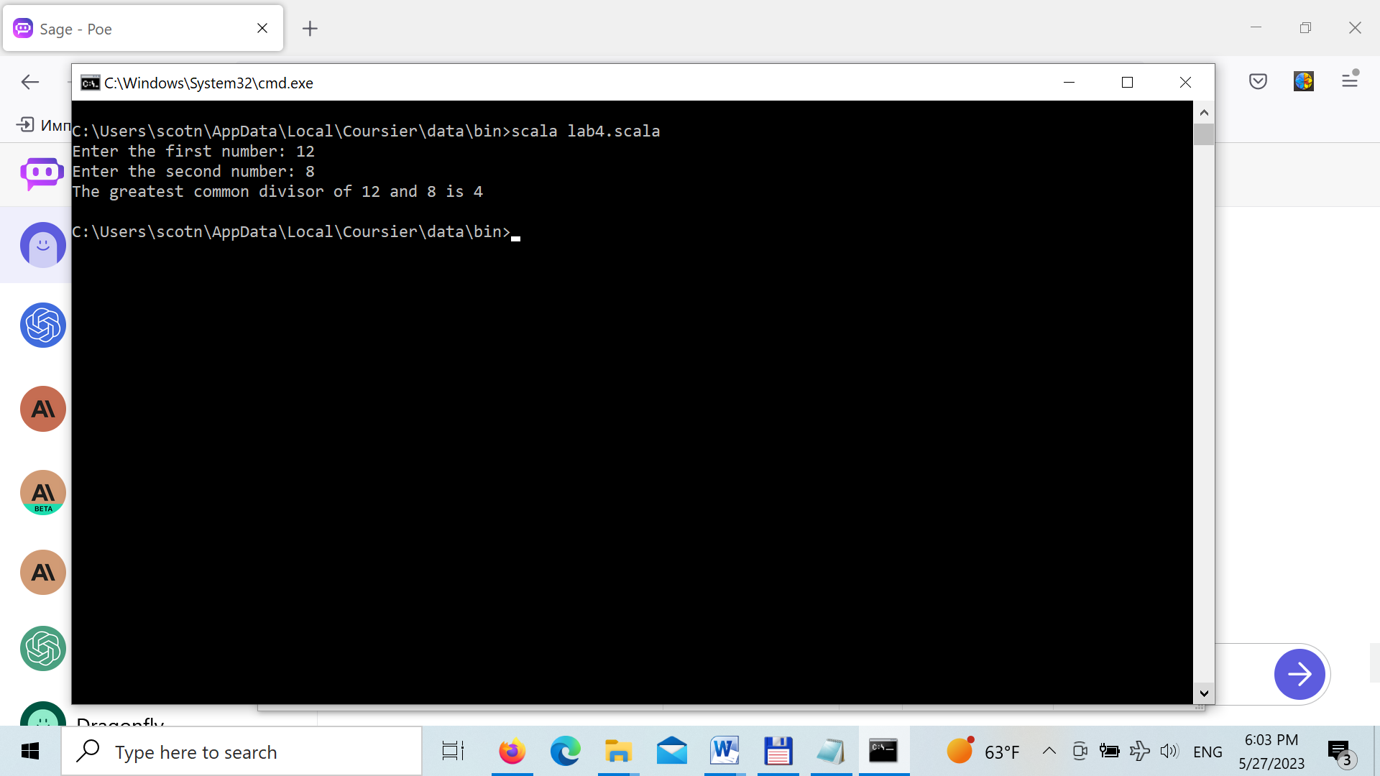

Пример программы, содержащей цикл:

object Main22 {

def main(args: Array[String]): Unit = {

print("Enter the number: ")

val a = scala.io.StdIn.readInt

var sum = 0

for (digit <- a.toString) {

sum += digit.asDigit

}

// Print the sum

println(sum)

}

}

Пример программы, содержащей обработку исключений:

object Main22 {

def main(args: Array[String]): Unit = {

print("Enter the number: ")

val number = scala.io.StdIn.readInt

try {

val numberString = number.toString

val firstThreeDigits = if (numberString.length >= 3 && number >= 0) {

numberString.substring(0, 3).toInt

} else {

throw new Exception("Number does not have at least three digits or is negative")

}

println(firstThreeDigits)

} catch {

case e: Exception => println(e.getMessage)

}

}

}

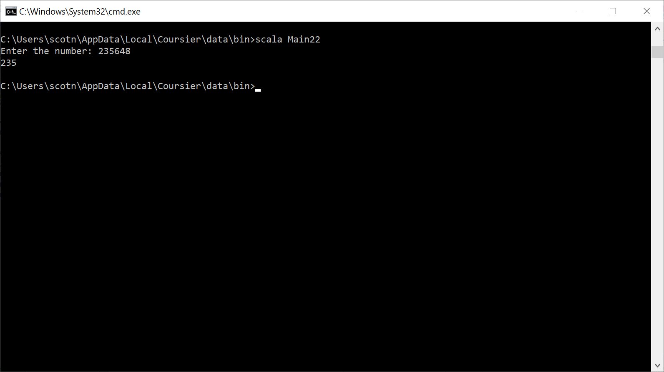

**Код программы:**

Вариант №1 (общий):

def isAllDigit(numberString : String) : Boolean

= numberString forall Character.isDigit

def notZero(numberString : String) : Boolean

= !numberString.equals("0000000000")

object lab1 {

def main(args: Array[String]): Unit = {

var a : Long = 0

var b : Long = 0

var c : Long = 0

var rez: Double = 0.0

var z = ""

print("Enter the number: ")

z = scala.io.StdIn.readLine()

if ((z.length() != 10)) {

println("Incorrect number");

sys.exit(0)

}

if (!isAllDigit(z)) {

println("It must be a number!")

sys.exit(0)

}

if (!notZero(z)) {

println("It must be a positive number!")

sys.exit(0)

}

for (i <- 1 to 5) {

a = z.substring(0, 5).toLong

b = z.substring(5, 10).toLong

c = a * b

rez = c.toString().substring(0,3).toDouble / 1000

z = (z.toLong + c).toString

println(rez.abs);

}

}

}

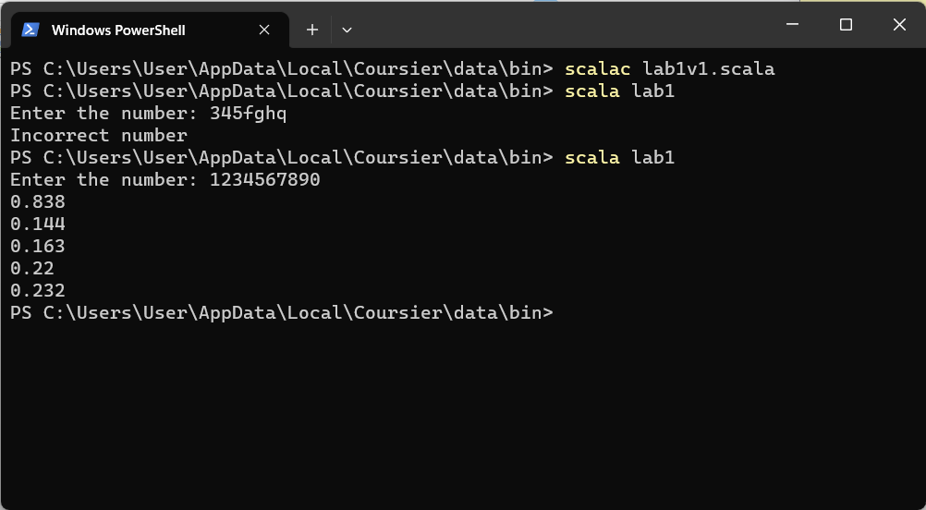

Вариант №3:

def isAllDigit(numberString : String) : Boolean

= numberString forall Character.isDigit

def notZero(numberString : String) : Boolean

= !numberString.equals("0000000000")

def trimStr(numberString : String) : String = {

if (numberString.toLong > 0)

return numberString.substring(0,10)

else

return numberString.substring(1,11)

}

object lab1 {

def main(args: Array[String]): Unit = {

var a : Long = 0

var b : Long = 0

var c : Long = 0

var w : Long = 0

var rez: Double = 0.0

var z = ""

print("Enter the number: ")

z = scala.io.StdIn.readLine()

if ((z.length() != 10)) {

println("Incorrect number!");

sys.exit(0)

}

if (!isAllDigit(z)) {

println("It must be a number!")

sys.exit(0)

}

if (!notZero(z)) {

println("It must be a positive number!")

sys.exit(0)

}

for (i <- 1 to 3) {

a = z.substring(0, 5).toLong

b = z.substring(5, 10).toLong

w = (b.toString + a.toString).toLong

z = trimStr(z.toString)

c = z.toLong * w

c = trimStr(c.toString).toLong

rez = c.toString().substring(0,3).toDouble / 1000

z = (z.toLong + c).toString

println(rez.abs);

}

}

}}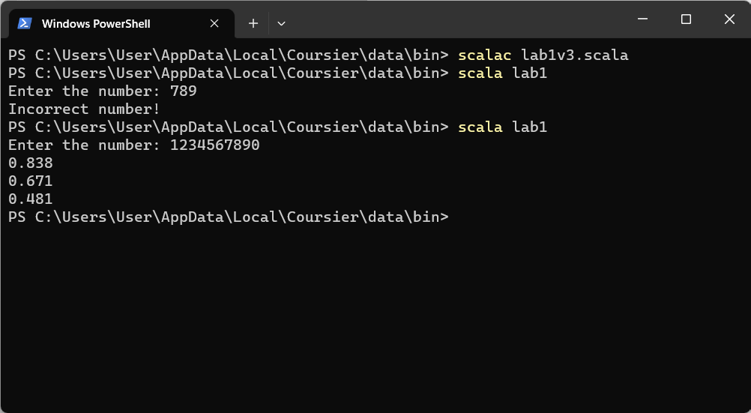

**Вывод**

В ходе выполнения лабораторной работы было проведено ознакомление с синтаксисом, базовыми операциями и конструкциями языка Scala, принципами работы с различными типами данных. Используя полученную информацию, была написана программа для поиска случайных чисел по заданному алгоритму.